نکات مهم:
- زمان مشاوره صرفا هفته اول از زمان شروع انتخاب رشته می باشد. هر شب ساعت 10 الی 11
- مشاوران می توانند در زمینه دانشگاه محل تحصیل خود، وضعیت اساتید مرتبط با گرایش خود، امکانات رفاهی، توضیحات در مورد دروس و گرایش مربوطه مشاوره دهند و انتظار تخمین محل قبولی شما بر اساس رتبه تان، توسط مشاور را نداشته باشید.
مسیر ارتباطی:
تماس : 09111965168
یاهو مسنجر: maghsoudi_peyman@yahoo.com
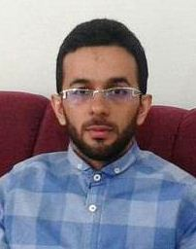
نام: پیمان مقصودی
کارشناسی: مکانیک - حرارت و سیالات - صنعتی نوشیروانی بابل
کارشناسی ارشد: مکانیک - تبدیل انرژی - دانشگاه تهران
استاد راهنمای کارشناسی: روزبه شفقت
استاد راهنمای ارشد: دکتر پدرام حنفی زاده
وضعیت کنونی: فارغ التحصیل (1393)
پایان‌نامه کارشناسی: آشنایی با نیروی درگ، انواع آن در محیط های هیدرودینامیکی و مروری بر روش های کاهش درگ در این محیط ها
پایان‌نامه ارشد: طراحی، شبیه سازی، بهینه سازی و امکان سنجی ساخت رکوپراتور توربین گازی مقیاس کوچک
راه ارتباطی: تماس تلفنی
